Wohngesund bauen mit Ziegeln
Wohlfühlklima für Kinder
Der Naturbaustoff Ziegel vermindert Allergierisiken und schafft wohngesunde Wärme, Ruhe und Behaglichkeit in den eigenen vier Wänden – davon profitieren insbesondere die Kleinen.

Königswinter (prc) – Fast 20 Prozent aller Kinder leidet hierzulande an Allergien*. Ob eine Erkrankung ausbricht, hängt in hohem Maße vom Wohnraumklima ab – schließlich halten sich die Kleinen die meiste Zeit des Tages in ihrem Zuhause auf. Eine giftfreie, wohngesunde Umgebung ist daher gerade für Kinder eine wichtige Voraussetzung. Bei der Entscheidung für das eigene Haus zahlt es sich aus, sich genauer über die Baustoffinhaltsstoffe zu informieren. Denn neben Bodenbelägen, Möbeln und Wohntextilien kann der Wandbaustoff maßgeblich für die Schadstoffbelastung der Innenraumluft sein. Der natürliche Baustoff Ziegel gilt als idealer Öko-Baustoff. Bei der Herstellung kommt keine zusätzliche Chemie zum Einsatz, denn Ziegel entstehen aus den Naturelementen Erde (Ton/Lehm-Gemisch), Wasser, Luft sowie Feuer. Die Tonmasse wird in speziellen Öfen bei Temperaturen von bis zu 1.000°C gebrannt. Der verbaute Ziegel setzt weder Formaldehyd, Ammoniak, Weichmacher, Schwermetalle oder und Biozide frei. Schimmelpilze finden auf dem trockenen, mineralischen Material keine Lebensgrundlagen. Ebenso werden keine bedenklichen Werte für Radonabgabe oder radioaktive Strahlung gemessen. So werden weder gesundheitsbedenklichen Allergien ausgelöst noch schädliche Ausdünstungen oder Ausgasungen abgegeben.

Massive Ziegelwände schaffen die Grundlage dafür, dass der Nachwuchs gesund leben und sich Sommers wie Winters zuhause wohl fühlen kann. Abgesehen von seiner Natürlichkeit überzeugt Ziegel durch seine bauphysikalischen Eigenschaften: So verfügt er nicht nur, wie andere Naturprodukte aus gebranntem Ton auch, über eine hervorragende Formbeständigkeit und erstaunliche Widerstandsfähigkeit, sondern hilft auch, das Wohnklima ganzjährig zu regulieren. Massive Ziegelwände halten die Wärme im Winter im Haus und im Sommer draußen, schützen vor Feuchtigkeit und Schimmel und lassen keinen unangenehmen Zug zu. Zudem bietet der natürliche Baustoff dank seiner Masse auch besten Lärmschutz, so dass sowohl Geräusche im Haus als auch von außen deutlich reduziert werden.

Weitere Informationen unter www.meinziegelhaus.de.

*Robert Koch Institut, Die Gesundheit von Kindern und Jugendlichen in Deutschland 2013

Über „Mein Ziegelhaus“

Mein Ziegelhaus GmbH & Co. KG ist eine Anfang 2005 gegründete gemeinsame Dachorganisation, der aktuell die sechs Mauerziegelhersteller, Ziegelwerk Erbersdobler (Fürstenzell), JUWÖ Poroton-Werke (Wöllstein), Stengel Ziegel (Donauwörth), Ziegelwerk Lücking (Paderborn), Ziegelwerk Ott (Deisendorf) und Zeller Poroton (Alzenau) sowie in Kooperation der Vertriebsverbund Südwest Ziegel (Memmingen), das Ziegelwerk Bellenberg und das Ziegelwerk Klosterbeuren angehören. Die Gruppe beschäftigt in Summe ca. 400 Mitarbeiter und mit ihren Ziegelprodukten werden jährlich über 10.000 Bauprojekte im gesamten Bundesgebiet sowie dem angrenzenden Ausland realisiert.

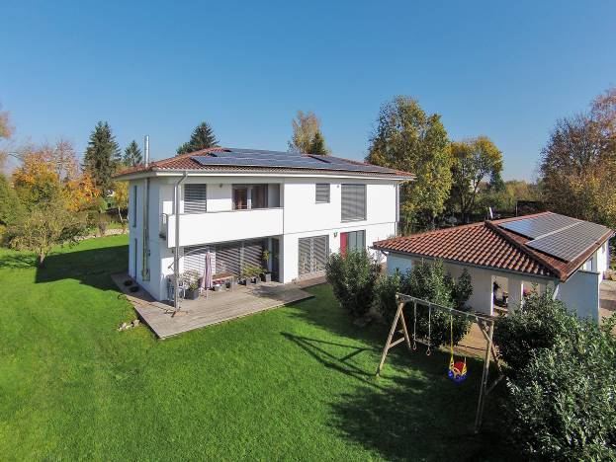
BU: Das Zuhause soll gerade für den Nachwuchs ein ideales Umfeld bieten. Deswegen ist es wichtig, dass Bauherren bereits bei den Planungen auf einen optimalen Wandbaustoff setzen. Der Naturbaustoff Ziegel vermindert Allergierisiken und schafft wohngesunde Wärme, Ruhe und Behaglichkeit in den eigenen vier Wänden. Bild: tdx/Mein Ziegelhaus

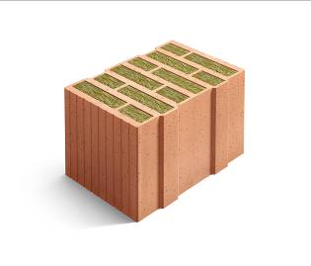
BU: Ziegel bilden die ideale Basis für ein wohngesundes Zuhause. Der MZ70 von Mein Ziegelhaus verfügt über eine integrierte Dämmung, sodass in den Wohnräumen stets ein angenehmes Raumklima herrscht. Bild: tdx/Mein Ziegelhaus

